1. melléklet a 3/2020. (IV.15.) önkormányzati rendelethez

* Településképi szempontból meghatározó területek lehatárolása

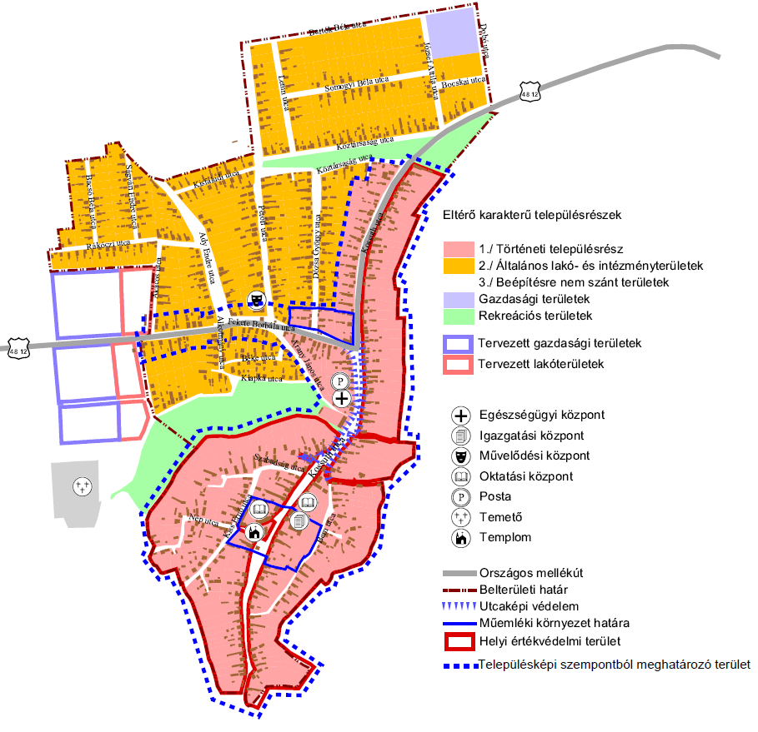
* Településképi szempontból meghatározó terület, a rajzon jelölt „Történeti településrész”, a Fekete Bormála utcához csatlakozó „általános lakó- és intézményterületként” megjelölt ingatlanok, továbbá e rendelet 6.§ (5) és (6) bekezdései szerint meghatározható beépítésre nem szánt területek

2. melléklet a 3/2020.. (IV.15.) önkormányzati rendelethez

BEJELENTÉS
Településképi bejelentési eljáráshoz

A Bejelentő neve: .....................................................................................................

lakcíme: .....................................................................................................

telefonszáma*: .....................................................................................................

e-mail címe*: ...................................................................................................

Szervezet székhelye: ...................................................................................................

A folytatni kívánt építési tevékenység, rendeltetés-módosítás, vagy reklámelhelyezés megnevezése**:

..............................................................................................................................................................

..............................................................................................................................................................

..............................................................................................................................................................

..............................................................................................................................................................

A folytatni kívánt építési tevékenység, rendeltetés-módosítás, vagy reklámelhelyezés
helye:..................................................................................................................Hrsz.:..................
A folytatni kívánt építési tevékenység, rendeltetés-módosítás, vagy reklámelhelyezés tervezett időtartama: ....................................................................................................................
Dátum:................................................

* nem kötelező

………………………………………………..
aláírás

3.melléklet a 3./2020.. (IV.15) önkormányzati rendelethez

Helyi védett épületek, értékek

Ssz. | Megnevezés,  a védelem típusa | Cím, hrsz. | Leírás

